FRANCÉS
1º ESO: Hemos dividido la clase en dos grupos para hacer dos cuestionarios. Cada grupo piensa cinco preguntas. Cada pregunta vale un punto y dependiendo del número de puntos al final del cuestionario, hemos preparado unas respuestas del tipo:
0 puntos: muy mal, debes empezar a pensar en el futuro
+1 punto: debes seguir contribuyendo en el reciclaje
5 puntos: genial, sigue así y el planeta te lo agradecerá
Las preguntas de cada grupo las hemos puesto en unas cartulinas acompañadas de dibujos relacionados con el tema.

2º ESO: Los alumnos han decidido hacer una mascota del reciclaje que lleva en un lado las cosas que debemos hacer para colaborar en la conservación del planeta y en el otro lado las cosas que no debemos hacer.

3º ESO: Los alumnos han preparado una redacción sobre cómo creen ellos que será el mundo del mañana teniendo en cuenta la contaminación, el cambio climático y las consecuencias que podemos encontrarnos.
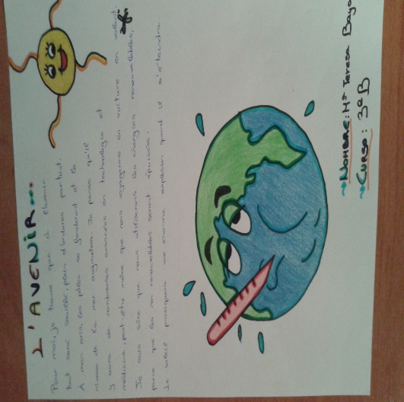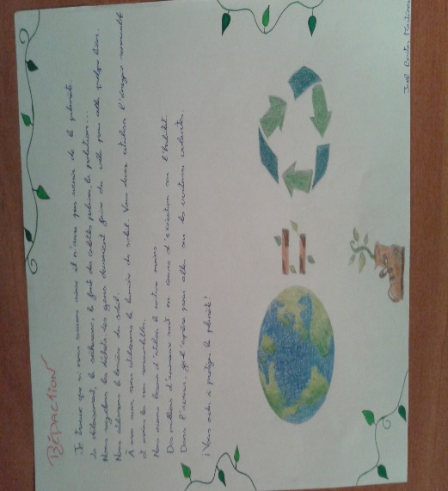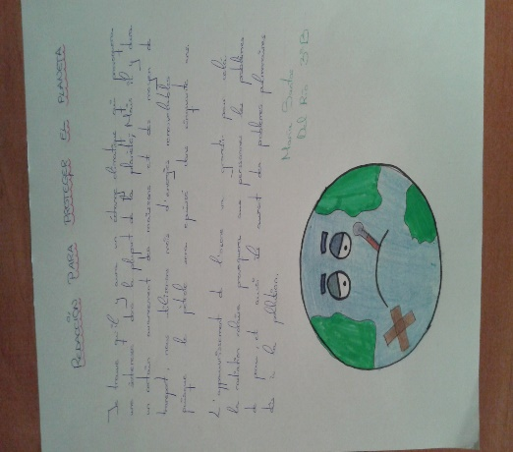
4º ESO: Los alumnos de 4º han preparado un test ecológico. Cada uno ha pensado en una pregunta y en sus tres posibles respuestas (una buena, una intermedia y una mala para el planeta tierra). En el centro del cartel han dibujado la tierra dividida en tres partes (una parte donde todo está verde y bien cuidado, otra intermedia donde ya empieza a estar un poco contaminada y la tercera muy contaminada a consecuencia de las fábricas y los coches). Por último han situado los resultados también en tres partes: si hay mayoría de respuestas verdes, amarillas o rojas y cada una tiene su explicación.
